|  |
| --- |
| مستندات  پشتیبان گیری و بازیابی اطلاعات در اوراکل  به روش  **Export & Import**  شرکت بهاران |

فهرست

نصب oracle client 3

پیکره بندی فایل TNSNAMES.ORA جهت برقراری ارتباط با دیتابیس ORACLE 5

تنظیمات رجیستری اوراکل(Language) 6

Export 7

• معرفی پارامترهای مختلف Export 7

• سطوح Export 7

• Export offline : 8

• Export مستقیم: 13

Import 14

• معرفی پارامترهای Import 14

• سطوح Import 14

• Import offline : 15

• Import مستقیم : 17

نصب oracle client

وارد پوشه oracle client شده و فایل setup.exe را اجرا نموده تا وارد محیط نصب شویم .

در اولین مرحله از نصب کلید Next را فشرده تا وارد مرحله Selection Installations Type شویم.

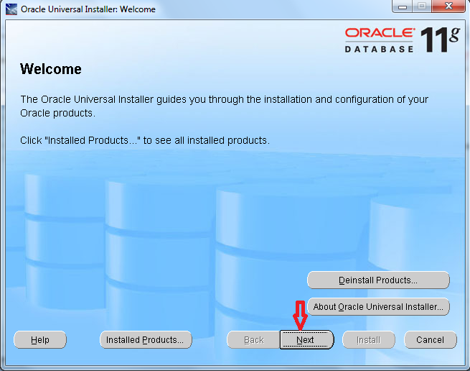

در این مرحله با انتخاب مد Administration و فشردن کلید next به مرحله Install Location رفته و مسیر نصب برنامه را در این مرحل مشخص میکنیم .

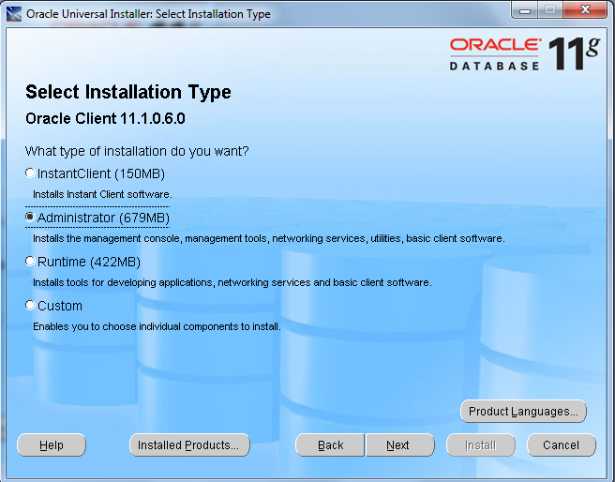

همه مسیرهای نصب را در حالت پیش فرض قرار داده و کلید Next را می فشاریم تا وارد محیطInstall oracle میشویم .

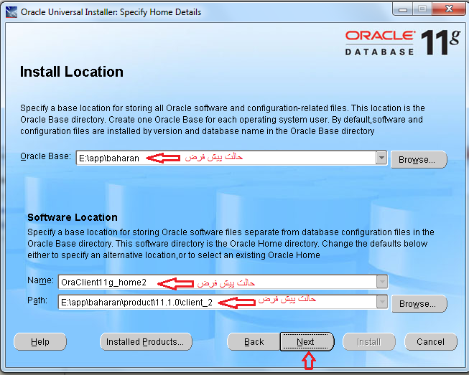

در این مرحله با فشردن کلید Install را زده و منتظر می مانیم تا نصب برنامه انجام گیرد .

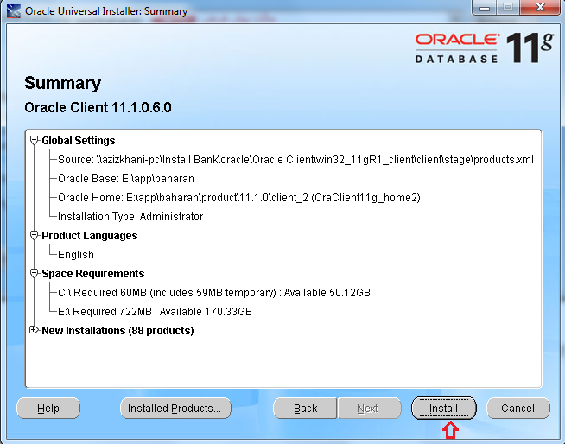

پیکر بندی فایل TNSNAMES.ORA جهت برقراری ارتباط با دیتابیس ORACLE

بعد از نصب Oracle client وارد مسیر زیر در محیط ویندوز خود میشویم :

E:\app\BAHARAN\product\11.1.0\client_1\network\admin

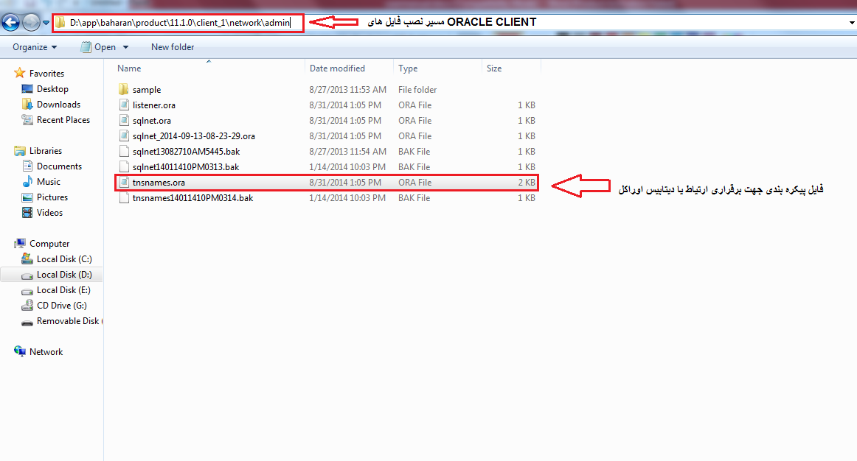

فایل TNSNAMES.ORA را برای پیکره بندی این فایل باز میکنیم:

در این فایل ما باید دیتابیس آماد را در این فایل درج کنیم :

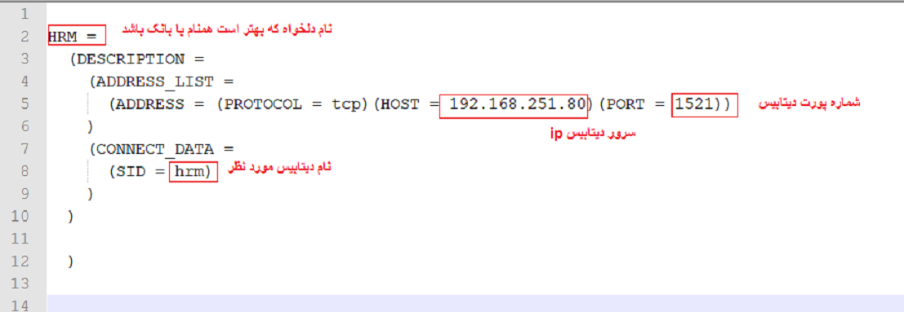

تنظیمات رجیستری اوراکل(Language)

در منوی Start با تایپ دستور regedit وارد فایل registry ویندوز شده و به مسیر زیر میرویم :

HKEY-LOCAL-MACHIN / SOFTWEAR / ORACLE / KEY_OraClient11g_home1

سپس پارامتر NSLANG را برابر مقدار زیر قرار میدهیم .

AMERICAN_AMERICA.AR8MSWIN1256

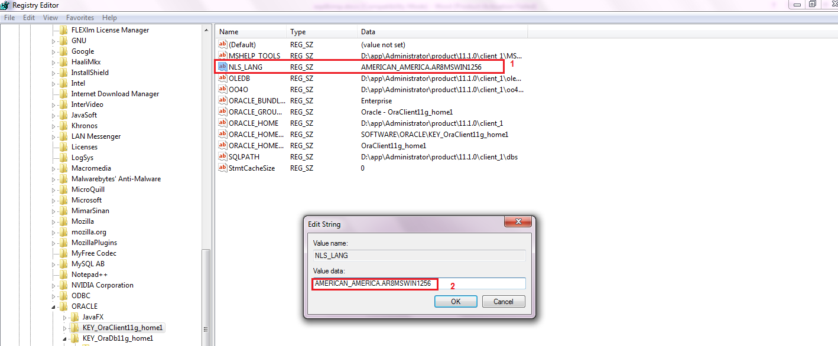

Export

* نکته : جهت گرفتن backup&recover بهتر است با کاربر system این کار را انجام داد .
* نکته : جهت عملیات Export & Import باید ابتدا client خود را فارسی نموده برای این کار به روش زیر عمل نمایید
* معرفی پارامترهای مختلف Export

|  |  |  |  |
| --- | --- | --- | --- |
| مقدار | توضیحات | | خاصیت |
| System | نام کاربر و کلمه عبور Account برای گرفتن Export | | Userid |
|  | نام فایل Export Dump | | File |
| Y/N | مشخص میکند اشیای بانک اطلاعاتی Expotخواهند شد | Grant | |
| Y/N | مشخص میکند یک نسخه هماهنگ خواندن از اشیای Export گرفته شود یا خیر | Constraint | |
| Y/N | برای نشان دادن اینکه Indexes جداول Export خواهند شد یا خیر | Indexes | |
|  | مشخص میکند از چه user هایی Export گرفته شود | Owner | |
|  | یک فهرست از لیست جداولی که قرا است Export گرفته شد | Tabels | |

* سطوح Export

Export در سه سطح قابل اجرا است :

1. Full : انتخاب تمام user های بانک اطلاعاتی برای export
2. Owner : انتخای یک یک یا چند user برای export
3. Table : انتخاب یک یا چند جدول در یک یا چند user برای

* Export offline :

هنگامی که محیط کنسول ویندوز را اجرا کردیم برای شروع backup ، کلمه exp را در جلوی اشاره گر تایپ میکنیم و Enter را میزنیم .

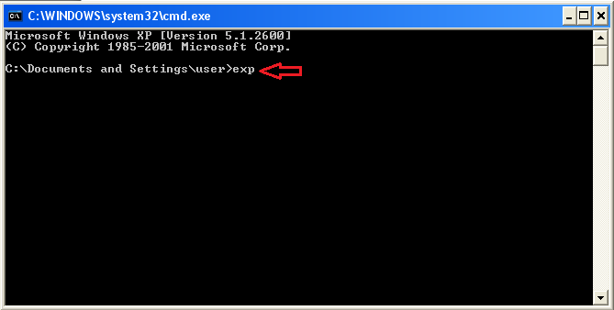

در جلوی عبارت username نام hrm@hrm که همان نام usrname دیتابیس بازرسی میباشد را تایپ میکنیم و Enter را میزنیم .

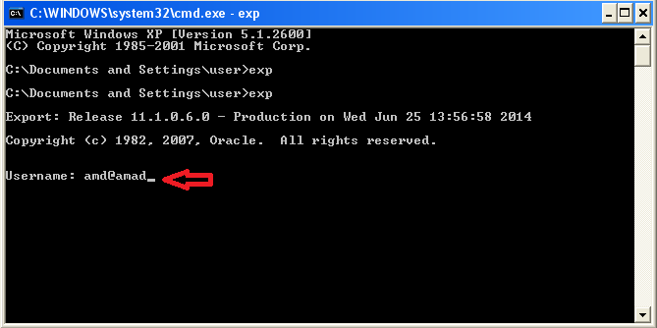

در جلوی عبارت password رمز عبور user ، بازرسی را وارد و سپس کلید Enter را میزنیم .

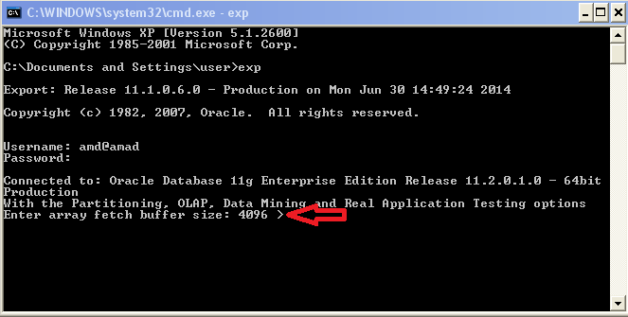

حال بایستی buffer size را مشخص نمایید.

همان مقدار پیش فرض (4096)را انتخاب نمایید.

در این مرحله مسیر ذخیره dump را مشخص و enter نمایید.

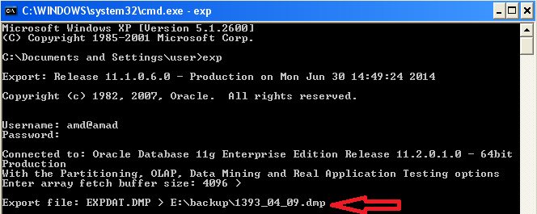

در مرحله بعدی از شما می خواهد نوع export خود رامشخص نمایید.

این مرحله شامل 3 بخش می باشد.

1. جهت گرفتن export بصورت کامل از دیتابیس شماره 1 یا حرف E را تایپ نمایید.
2. جهت گرفتن export در سطح user شماره 2 یا حرف U را تایپ نمایید.
3. جهت گرفتن export از table هایی مشخص شماره 3 یا حرف T را وارد نمایید.

از آنجاییکه backup ما در سطح user انجام می شود گزینه دوم را انتخاب می نماییم.

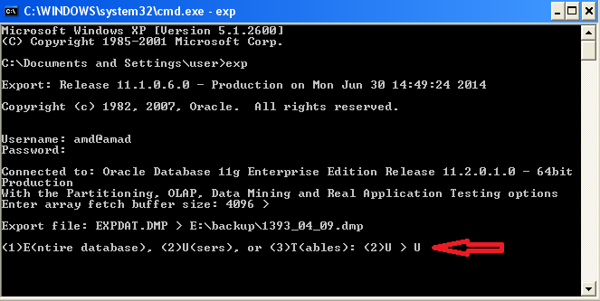

جهت سوالات بعدی همانند شکل زیر عمل نمایید.

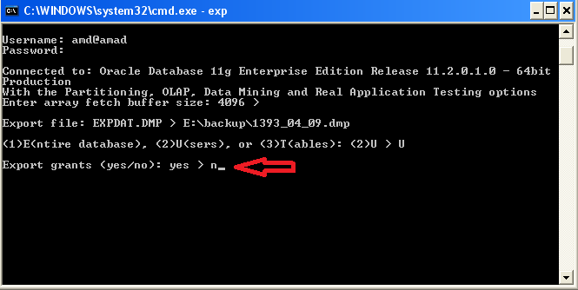

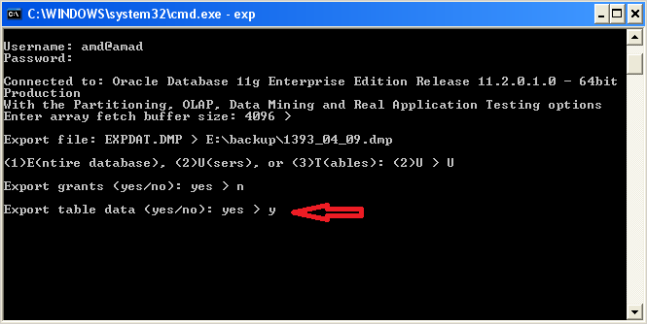

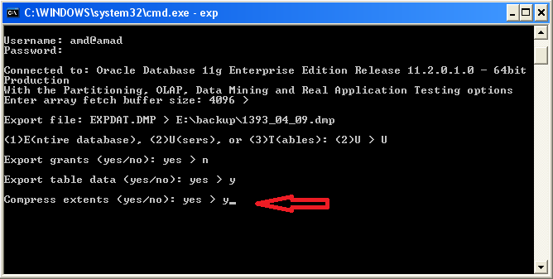

در این قسمت نام user ای که قرار است از آن backup گرفته شود را وارد نموده و enter می نماییم در صورت تکرار سوال enter را وارد نمایید.

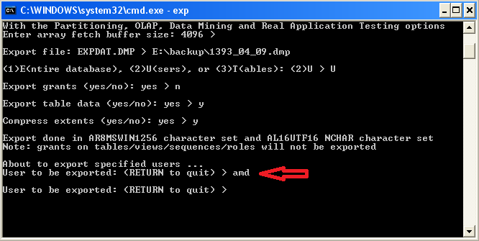

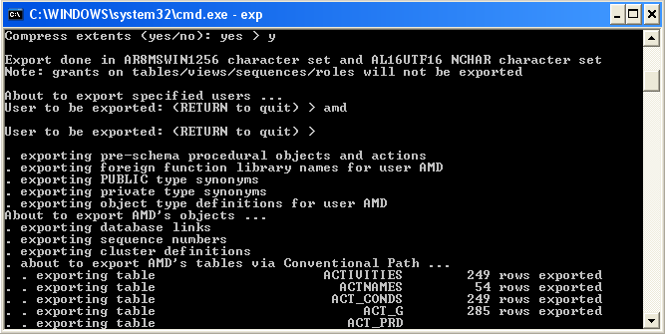

پس از اتمام مراحل، عملیات export از user انجام می شود.

* Export مستقیم :

1. ابتدا در ویندوز خود وارد منوی start شده و در قسمت run کلمه cmd تایپ کرده تا وارد محیط command prompt ویندوز شویم.
2. دستور زیر را جهت گرفتن backup در جلوی اشاره گر خط فرمان تایپ میکنیم :

Exp Userid@dbname file = file_ name.dmp grant =Y/N constraint=Y/N Index= Y/N Owner =<hrm>

نکته : Owner میتواند یک یا چند User باشد .

نکته : زمانی که در سرور هستیم دیگر نیازی به پارامتر dbname @ نیست .

**مثال :**

**Exp system/sysadmin@hrm file=d:\backup.dmp grant=n index=n constraint=y full=y owner= hrm**

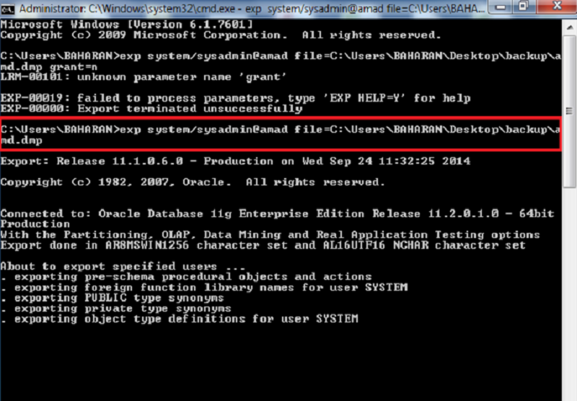

Import

* معرفی پارامترهای Import

|  |  |  |  |
| --- | --- | --- | --- |
| مقدار | توضیحات | | خاصیت |
| System | نام کاربر و کلمه عبور Account برای گرفتن Export | | Userid |
|  | نام فایل Export Dumpشده برای Import | | File |
| Y/N | مشخص میکند مجوز اشیای بانک اطلاعاتی Import خواهند شد | Grant | |
|  | نام user های بانک اطلاعاتی مبدآ که قرا است از آن Import گرقته شود . | fromuser | |
|  | نام user های بانک اطلاعاتی مقصد که قرا است در Import شود | touser | |
|  |  |  | |

* سطوح Import

Import در سه سطح قابل اجرا است :

1. Full : انتخاب تمامی فایل های Export برای Import
2. Fromuser: انتخاب یک یا چند user مبدا که از روی آن ها Export انجام میشود .
3. Touser : انتخاب یک یک یا چند user مقصد برای Import در آن ها
4. Tables : انتخاب یک یا چند جدول در یک یا چند user برای Import

* Import offline :

مراحل انجام Import به صورت زیر است :

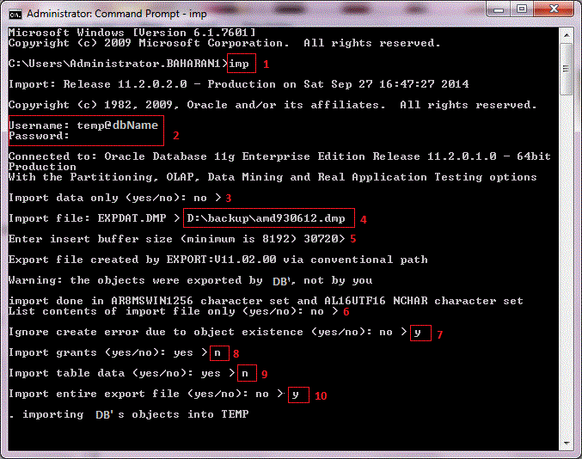

1. عبارت imp را در جلوی اشاره گر برای انجام شروع کار نوشته و دکمه Enter را می زنیم.
2. سپس Username و Password ، کاربر دیتابیس را وارد کرده و دکمه Enter را می زنیم.
3. در مرحله سوم مشخص می کند که آیا فقط داده ها را وارد می کنیم یا ساختار دیتابیس همراه با داده ها را، در صورت اینکه فقط داده باشد yes یا y را می نویسیم در صورتی که می خواهیم ساختار نیز باشد no یا n را می نویسیم و دکمه Enter را می زنیم.
4. در مرحله چهارم آدرس جایی را که می خواهیم فایل Backup در آن ذخیره شود را وارد کرده سپس دکمه Enter را می زنیم.
5. در مرحله پنجم از ما می خواهد تا buffer size را مشخص کنیم و که پیش فرض همان مقدار را قرار داده و دکمه Enter را می زنیم.
6. در مرحله ششم تعیین می شود که لیستی از محتواهای درون فایل انتخاب شود ، در صورت تمایل در جلوی اشاره گر yes یا y را می نویسیم در صورت غیر این صورت no یا n را می نویسیم و دکمه Enter را می زنیم.
7. در مرحله هفتم مشخص می شود در صورت بروز مشکل به ادامه عملیات بپردازد که yes یا y را می نویسیم و دکمه Enter را می زنیم.
8. در این مرحله مشخص می شود که Grant نیز وارد شود که no یا n را می نویسیم و دکمه Enter را می زنیم.
9. در مرحله نهم مشخص می شود که اطلاعات جداول خاص وارد می شود که no یا n را می نویسیم و دکمه Enter را می زنیم.
10. در این مرحله سوال می شود که فایل دست نخورده وارد شود ، که در این صورت که yes یا y را می نویسیم و دکمه Enter را می زنیم.

* Import مستقیم :

می توانیم به جای Import کردن مرحله ای از روش سریع نیز استفاده کنیم که به روش زیر است :

1. ابتدا در ویندوز خود وارد منوی start شده و در قسمت run کلمه cmd تایپ کرده تا وارد محیط command prompt ویندوز شویم.
2. دستور زیر را جهت Import ، در جلوی اشاره گر خط فرمان تایپ میکنیم :

**Imp system/sysadmin@dbname file=file_name.dmp grant=Y/n**

مثال :

**Imp system/sysadmin file=d:\bckup.dmp fromuser=hrm touser=temp**

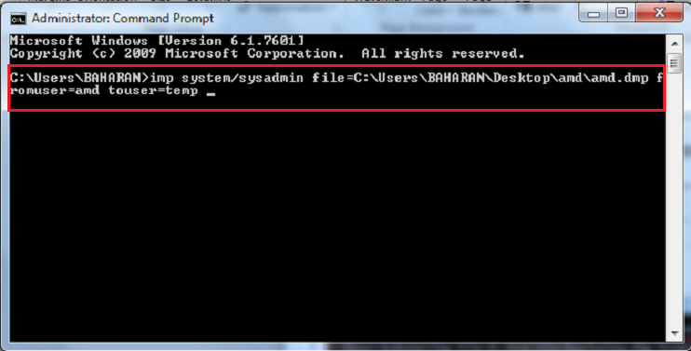

تذکر :

به یاد داشته باشید که تمامی مراحل بک آب گیری و بازگرداندن بک آپ در محیط لینوکس با استفاده از کاربر oracle انجام می شود.

بک آپ گیری در محیط لینوکس :

نحوه backup گیری بصورت Data Pump

ابتدا بایستی به یوزر اوراکل از طریق ترمینال لینوکس سوییچ کنید.

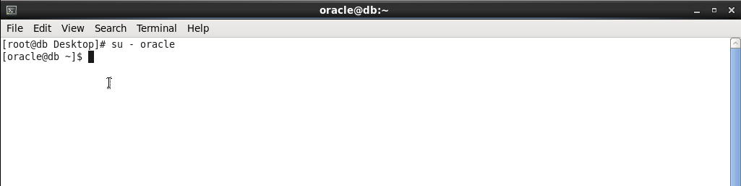

دستور sqlplus را همانند شماره 1 در شکل زیر وارد نمایید.

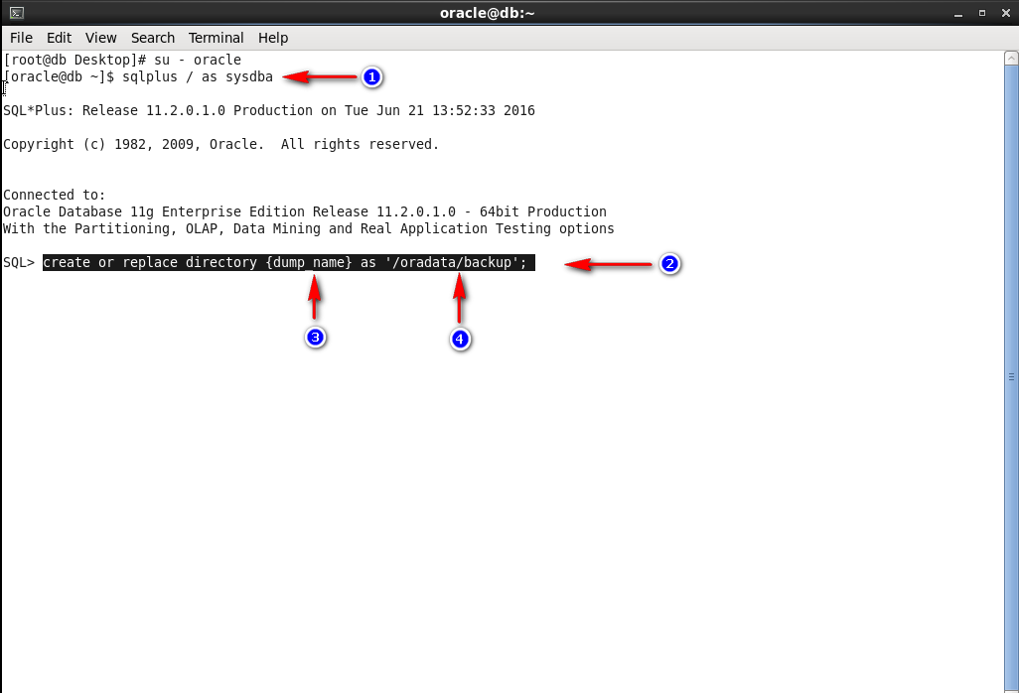

سپس دستور شماره 2 را وارد نمایید.

شماره 3 : نامی که در اوراکل ذخیره شده و معادل دایرکتوری شماره 4 می باشد.

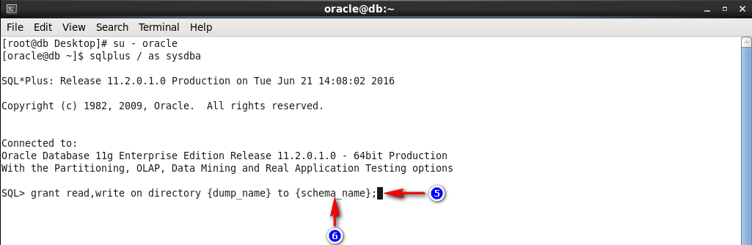

حال بایستی همانند شماره 5 دسترسی read و write مربوط به دایرکتوری مورد نظر را به schema دهیم.

شماره 6: نام schema ای که قرار است عملیات backup گیری از آن انجام شود.

همانند شماره 7 دستور را اجرا کرده تا عملیات backup گیری انجام شود.

شماره 8: در این قسمت نام یوزر و پسورد آن را وارد نمایید.

شماره 9: نام SID را وارد نمایید.

جهت مشخص شدن SID از دستور echo $ORACLE_SID استفاده نمایید.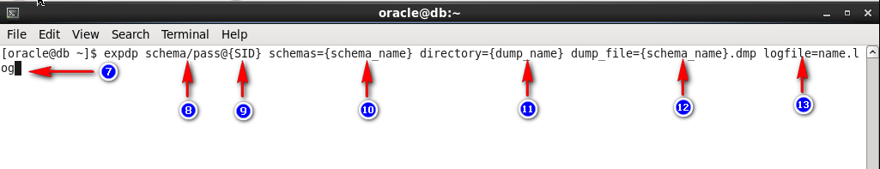

شماره 10: نام یوزر هایی که قرار است از آن backup گیری انجام شود را وارد نمایید.

شماره 11: همان نامی که در شماره 3 وارد نمودید را تایپ نمایید.

شماره 12: هر نامی در این قسمت قرار دهید backup با همان نام ذخیره می شود.

شماره 13: جهت نوشتن log در فایل نام logfile را مشخص نمایید.

نحوه restore کردن backup از طریق Data Pump

جهت import بایستی مراحل 1 تا 6 را برای یوزری که قرار است در آن restore شود را انجام دهید.

سپس دستور زیر را وارد نمایید.

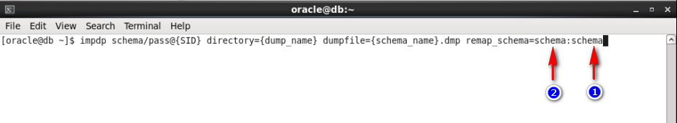

شماره 1: یوزری backup از آن گرفته شده.

شماره 2: یوزری که قرار است عملیات restore در آن انجام شود.

نکته:

از remap_schema زمانی که نام یوزر مبدا و مقصد همنام است می توان استفاده نکرد ولی استفاده از آن نیز مشکلی ایجاد نمی کند.